Proyecto “PalPlants”



Alejandro Cruz Aguilar. DAM2. Tutor del proyecto Ángel Crespo González

Índice de PalPlants

Idea de Negocio 4

Análisis DAFO 6

Gestión del proyecto 7

Plan de Marketing 9

Segmento del Mercado: 9

Estrategia de Posicionamiento: 10

Especificación del Producto: 11

Estrategias de Precio: 12

Estrategias de Distribución: 13

Estrategias de Promoción: 14

Marketing Digital y Posicionamiento SEO: 15

Especificación de requisitos 17

Requisitos funcionales de la aplicación 17

Requisitos de configuración del sistema 24

Requisitos de seguridad 25

Requisitos de Interfaz de usuario 27

Análisis 29

Diagrama de Casos de Uso 29

Modelo Conceptual de Datos (modelo Entidad-Relación) 34

Diseño 35

Diseño de la Funcionalidad 35

Modelo Lógico de Datos 46

Implementación 47

Interfaz de usuario 48

Tecnologías utilizadas 58

Herramientas utilizadas 59

Análisis económico-financiero 61

Estimación de inversiones 61

Estimación de gastos corrientes 62

Necesidad de financiación 63

Esquema de financiación 64

Estimación de ingresos 65

Resultado previsional del ejercicio y balance final previsional 66

Conclusiones. 67

Trabajo realizado. 67

Valoración Personal. 67

Bibliografía 67

12.Anexos 67

# Idea de Negocio

Descripción de la idea de negocio:

La idea de negocio es desarrollar una aplicación móvil dedicada a la gestión de la botánica, dirigida tanto a entusiastas aficionados como a profesionales del campo. La aplicación ofrecerá una amplia gama de funciones y características diseñadas para facilitar la identificación, clasificación, seguimiento y cuidado de plantas, así como para fomentar el intercambio de conocimientos y la comunidad entre los usuarios.

En qué consiste:

La aplicación permitirá a los usuarios identificar plantas a través de imágenes o descripciones, proporcionar información detallada sobre cada especie, como sus características botánicas, hábitat, requerimientos de cuidado, propiedades medicinales, usos culinarios, entre otros. Además, ofrecerá herramientas para crear listas personalizadas de plantas, registrar observaciones sobre su crecimiento, establecer recordatorios para el riego o la poda, y compartir fotos y experiencias con otros usuarios.

Por qué razones es necesario desarrollar un proyecto como éste, qué necesidades cubre:

Con el creciente interés en la jardinería, la botánica y el medio ambiente, existe una demanda creciente de herramientas y recursos que faciliten la crianza de sus plantas. Muchas personas, tanto aficionados como profesionales, enfrentan desafíos al tratar de identificar plantas desconocidas, comprender sus necesidades de cuidado o llevar un registro de su crecimiento. Una aplicación de gestión de botánica puede cubrir estas necesidades proporcionando información accesible y fácil de usar, así como herramientas prácticas para el seguimiento y cuidado de las plantas.

Propuesta de valor, en qué se diferencia de la competencia ya existente:

La propuesta de valor de la aplicación radica en su enfoque integral y su amplia gama de características. A diferencia de otras aplicaciones similares que pueden centrarse únicamente en la identificación de plantas, la plataforma ofrecerá una experiencia completa de gestión de botánica que abarca desde la identificación y clasificación hasta el seguimiento y cuidado de las plantas a lo largo del tiempo. Además, nos diferenciaremos por la precisión y la exhaustividad de su base de datos de plantas, así como por la calidad de la información proporcionada, que será respaldada por expertos en botánica y horticultura, aunque los aficionados también podrán aportar su granito de arena.

Cuáles son los objetivos que pretendes alcanzar:

Convertirnos en la aplicación líder en gestión de botánica, reconocida por su precisión, utilidad y facilidad de uso.

Ayudar a los usuarios a identificar y comprender mejor el mundo de las plantas, fomentando así una mayor apreciación y cuidado del medio ambiente.

Facilitar el intercambio de conocimientos y experiencias entre la comunidad de amantes de la botánica, promoviendo la colaboración y el aprendizaje mutuo.

Contribuir al bienestar y la felicidad de los usuarios al brindarles herramientas que les permitan disfrutar y cultivar su pasión por las plantas de manera más efectiva y satisfactoria.

# Análisis DAFO

|  |  |
| --- | --- |
| Debilidades | Amenazas |
| Dependencia de la tecnología: La aplicación depende de la tecnología móvil, lo que la hace vulnerable a posibles problemas técnicos, actualizaciones de software y cambios en las plataformas móviles.  Competencia establecida: Entrar en un mercado con competidores establecidos puede ser una debilidad, especialmente si no podemos diferenciarnos lo suficiente o si los usuarios tienen lealtad hacia otras aplicaciones.  Curva de aprendizaje: La complejidad de algunas funciones avanzadas puede resultar en una curva de aprendizaje empinada para algunos usuarios, lo que podría disuadir su adopción. | Competencia: Existen otras aplicaciones de identificación de plantas en el mercado. Aunque nuestra aplicación tiene un enfoque más integral, aún enfrenta la competencia de estas aplicaciones existentes.  Cambios tecnológicos: Los rápidos cambios en la tecnología pueden requerir actualizaciones frecuentes o la adopción de nuevas tecnologías para mantenerse relevante y útil. |
| Fortalezas | Oportunidades |
| Enfoque integral: La aplicación ofrece una amplia gama de características que abarcan desde la identificación y clasificación hasta el seguimiento y cuidado de las plantas.  Base de datos exhaustiva: La precisión y la exhaustividad de la base de datos de plantas, así como la calidad de la información proporcionada, son una gran fortaleza. | Creciente interés en la botánica: Existe un creciente interés en la jardinería, la botánica y el medio ambiente, lo que crea una demanda de herramientas y recursos que faciliten la identificación y gestión de plantas.  Necesidad insatisfecha: Muchas personas enfrentan desafíos al tratar de identificar plantas desconocidas, comprender sus necesidades de cuidado o llevar un registro de su crecimiento. Tu aplicación puede satisfacer estas necesidades. |

# Gestión del proyecto

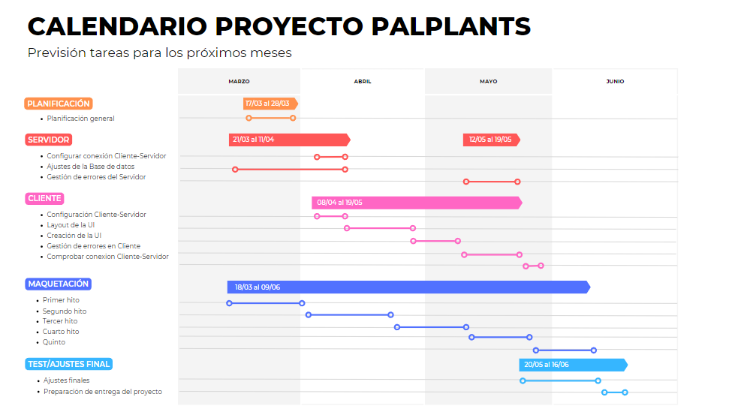

Planificación

* Planificación general: 17/03 - 28/03. Horas implementables máximas: 44 horas.

Servidor:

* Configurar conexión Cliente-Servidor: 07/04 - 11/04. Horas implementables máximas: 8 horas.
* Ajustes de la base de datos: 21/03/ - 11/04. Horas implementables máximas: 40 horas.
* Gestión de errores del servidor: 12/05 – 19/05. Horas implementables máximas: 10 horas.

Cliente:

* Configuración Cliente-Servidor: 08/04 – 11/04. Horas implementables máximas: 6 horas.
* Layout de la UI: 12/04 – 26/04. Horas implementables máximas: 35 horas.
* Creación de la UI: 27/04 – 11/05. Horas implementables máximas: 30 horas.
* Gestión de errores del cliente: 12/05 – 19/05. Horas implementables máximas: 14 horas.
* Comprobar conexión Cliente-Servidor: 20/05 – 25/05. Horas implementables máximas: 8 horas.

Maquetación:

* Primer hilo: 18/03 – 01/04. Horas implementables máximas: 15-20 horas.
* Segundo hilo: 02/04 – 19/04. Horas implementables máximas: 20-25 horas.
* Tercer hilo: 20/04 – 11/05. Horas implementables máximas: 20 horas.
* Cuarto hilo: 12/05 – 25/05. Horas implementables máximas: 15 horas.
* Quinto hilo: 26/05 – 07/06. Horas implementables máximas: 15-20 horas.

Test/Ajustes Finales:

* Ajustes finales: 20/05 – 07/06. Horas implementables máximas: 35 horas.
* Preparación entrega de proyecto final: 07/06 – (10-16/06). Horas implementables máximas: 10 horas.

# Plan de Marketing

## Segmento del Mercado:

Descripción del Segmento:

El segmento de mercado para la aplicación de gestión de botánica está compuesto principalmente por aficionados a la jardinería y profesionales del área de la botánica, incluyendo:

Aficionados a la jardinería:

* Personas de todas las edades que disfrutan cultivando plantas en jardines, balcones o interiores.
* Pueden tener diferentes niveles de experiencia en jardinería, desde principiantes hasta expertos.
* Valorizan la precisión en el cuidado de las plantas y buscan herramientas que les ayuden a optimizar sus esfuerzos de jardinería.
* Se inclinan hacia aplicaciones gratuitas que les proporcionen valor sin costo alguno.

Profesionales de la botánica:

* Botánicos, biólogos, paisajistas y otros expertos en el campo de la botánica.
* Necesitan herramientas especializadas para el seguimiento y la gestión de especies vegetales en entornos profesionales.
* Buscan aplicaciones que les permitan llevar a cabo investigaciones, análisis y seguimiento de manera eficiente.
* Valoran las herramientas gratuitas que complementan su trabajo sin generar costos adicionales.

Características Comunes:

* Interés y pasión por las plantas y la botánica.
* Necesidad de información precisa y actualizada sobre el cuidado y la gestión de plantas.
* Utilizan dispositivos tecnológicos como teléfonos inteligentes y tabletas en su día a día.
* Dispuestos a utilizar aplicaciones gratuitas que mejoren su experiencia en jardinería o trabajo relacionado con la botánica.

## Estrategia de Posicionamiento:

Ya que es la única aplicación, la cual tiene que ver de gestión de botánica, no creo que necesite hacer un gráfico de posicionamiento en el mercado.

En cambio, por no dejar esta sección vacía, daré cual sería mi estrategia para posicionarme en el mercado.

Identificación de Fortalezas:

* La aplicación de gestión de botánica ofrece una interfaz intuitiva y fácil de usar, diseñada para satisfacer las necesidades tanto de aficionados a la jardinería como de profesionales de la botánica.

Investigación de Competencia:

* He analizado otras aplicaciones similares en el mercado y hemos identificado que la mayoría, simplemente identifican el tipo de planta o informan muy poco sobre los cuidados de estos.
* Ninguna de estas se centra o siquiera hace uso de recordatorios, y almacenamiento.

Variables de Posicionamiento:

* Facilidad de Uso: Nos destacamos por su interfaz intuitiva y fácil de navegar, que hace que la gestión de plantas sea accesible para usuarios de todos los niveles de experiencia.
* Amplitud de la Base de Datos de Plantas: La aplicación ofrece la base de datos de plantas más completa y actualizada, proporcionando a los usuarios información detallada sobre una amplia variedad de especies vegetales.

Mensaje de Posicionamiento:

* "Nuestra/Mi aplicación de gestión de botánica combina una interfaz fácil de usar con la base de datos de plantas más completa del mercado. Desde aficionados a la jardinería hasta profesionales de la botánica, ofrecemos la herramienta perfecta para explorar, cuidar y aprender sobre una amplia variedad de especies vegetales".

Implementación del Mensaje:

* Utilizaremos este mensaje en todas las comunicaciones con los usuarios, incluyendo el sitio web, las redes sociales y las descripciones en las tiendas de aplicaciones.
* Nos aseguraremos de que el mensaje sea coherente en todos los puntos de contacto con los usuarios para construir una imagen de marca sólida y reconocible.

## Especificación del Producto:

La aplicación de gestión de botánica es una herramienta innovadora diseñada para satisfacer las necesidades tanto de aficionados a la jardinería como de profesionales de la botánica.

Facilitará la gestión y el cuidado de plantas al proporcionar información detallada sobre una amplia variedad de especies vegetales, incluidos datos sobre cuidados, características y requerimientos específicos. La aplicación estará disponible para dispositivos móviles y se enfocará en ofrecer una experiencia de usuario intuitiva y atractiva.

El desarrollo de la aplicación se llevará a cabo en varias etapas, incluyendo la investigación de mercado, el diseño de la interfaz de usuario, la implementación de características y funcionalidades, pruebas de usuario y ajustes basados en retroalimentación, hasta el lanzamiento final del producto al mercado.

Cada etapa será cuidadosamente planificada y ejecutada para garantizar un producto final de alta calidad que satisfaga las necesidades y expectativas de los usuarios.

Elección de la Marca del Producto:

Nombre del Producto: "PalPlants"

Logotipo: El logotipo de PalPlants consistirá en un diseño minimalista, para darle el toque moderno y actualizado, el cual contendrá una hoja de una planta de frente a la cámara.

Eslogan: "Tu oasis verde en la palma de tu mano.". Este eslogan transmite la idea de que tu aplicación proporciona un refugio verde y tranquilo, donde los usuarios pueden encontrar toda la información y herramientas necesarias para cuidar sus plantas y crear su propio paraíso botánico.

## Estrategias de Precio:

La aplicación de gestión de botánica implementará varias estrategias de monetización para garantizar su viabilidad financiera mientras se mantiene gratuita para los usuarios. Estas estrategias incluirán:

Monetización de Anuncios Patrocinados:

* Implementaremos anuncios publicitarios de manera estratégica dentro de la aplicación para generar ingresos.
* Utilizaremos redes publicitarias móviles para administrar los anuncios y maximizar los ingresos por clic o impresión, asegurándonos de que la experiencia del usuario no se vea comprometida.
* Las empresas no relacionadas con la botánica que deseen anunciarse en la aplicación deberán pagar tarifas más altas por la publicidad en comparación con las empresas relacionadas con la botánica. Además, estas empresas también podrán participar en el programa de afiliados, donde pagarán una comisión por cada venta generada a través de sus anuncios.

Donaciones Voluntarias:

* Ofreceremos a los usuarios la opción de realizar donaciones voluntarias para apoyar el desarrollo continuo de la aplicación y mantenerla gratuita para todos.
* Destacaremos la importancia de las donaciones para ayudar a financiar los costos de desarrollo y mejorar la calidad de la aplicación.

## Estrategias de Distribución:

Para asegurar una amplia disponibilidad y accesibilidad de la aplicación de gestión de botánica, implementaremos una estrategia de distribución enfocada en canales digitales y tiendas de aplicaciones. A continuación, detallamos mis/nuestras estrategias:

Distribución en Tiendas de Aplicaciones:

* Pondremos la aplicación a disposición de los usuarios a través de las principales tiendas de aplicaciones, como App Store para dispositivos iOS y Google Play Store para dispositivos Android.
* Aprovecharemos las características de estas plataformas para maximizar la visibilidad y facilitar la descarga de la aplicación.

Marketing Digital:

* Implementaremos una sólida estrategia de marketing digital para promocionar la aplicación en línea.
* Utilizaremos publicidad en línea, marketing de contenido y presencia en redes sociales para aumentar la visibilidad y generar interés en la aplicación entre los usuarios objetivo.

SEO y Posicionamiento en Motores de Búsqueda:

* Optimizaremos el contenido y presencia en línea para mejorar nuestro/mi posicionamiento en los resultados de búsqueda relacionados con la jardinería y la gestión de plantas.
* Esto nos ayudará a aumentar la visibilidad orgánica de la aplicación y atraer a usuarios interesados en el tema.

Alianzas con Sitios Web y Blogs de Jardinería:

* Estableceremos asociaciones con sitios web y blogs populares de jardinería y botánica para promocionar la aplicación.
* A través de publicaciones patrocinadas, reseñas y colaboraciones de contenido, llegaremos a una audiencia comprometida e interesada en el tema.

## Estrategias de Promoción:

Para promover eficazmente nuestra aplicación de gestión de botánica, implementaremos diversas acciones específicas en cada tipo de estrategia de promoción. A continuación, detallamos nuestras acciones concretas:

Publicidad:

* Realizaremos campañas publicitarias en línea a través de plataformas como Google Ads y Facebook Ads para aumentar la visibilidad de nuestra aplicación entre los usuarios interesados en la jardinería y la botánica.

Promoción de Ventas:

* Ofreceremos descuentos y promociones especiales durante períodos clave, como el Día de la Tierra o el Día Mundial de la Jardinería, para incentivar las descargas y el uso de nuestra aplicación. Estos serán usados en tiendas afiliadas con la aplicación.

Fidelización:

* Implementaremos un programa de fidelización para recompensar a los usuarios frecuentes y comprometidos con nuestra aplicación. Estos serán cosméticos para el usuario en la aplicación.
* Ofreceremos incentivos, como contenido exclusivo o descuentos en productos relacionados con la jardinería, a los usuarios que participen activamente y compartan su experiencia con otros.

Venta Directa:

* Utilizaremos nuestra presencia en línea, como nuestro sitio web y perfiles en redes sociales, para promover directamente nuestra aplicación y sus características.
* Publicaremos tutoriales, guías y contenido educativo relacionado con la jardinería para atraer a usuarios interesados y convertirlos en usuarios de nuestra aplicación.

## Marketing Digital y Posicionamiento SEO:

Para garantizar una sólida presencia en línea y alcanzar a nuestro público objetivo, implementaremos estrategias específicas de marketing digital, incluyendo inbound marketing, outbound marketing y posicionamiento SEO. A continuación, detallamos nuestras acciones concretas:

Inbound Marketing:

Generación de Leads y Captura de Datos:

* Implementaremos formularios de registro en nuestro sitio web y dentro de la aplicación para capturar datos de usuarios interesados.
* Ofreceremos contenido exclusivo o descargas gratuitas a cambio de la información de contacto del usuario, como guías detalladas de jardinería o plantillas de planificación de jardines.

Automatización del Marketing:

* Utilizaremos herramientas de automatización de marketing para nutrir y gestionar los leads generados a través de correos electrónicos automatizados, campañas de seguimiento y contenido personalizado.
* Segmentaremos nuestra base de datos de usuarios para enviar mensajes específicos y relevantes a cada segmento de audiencia.

Outbound Marketing:

Publicidad en Redes Sociales:

* Realizaremos campañas publicitarias pagadas en plataformas de redes sociales, como Facebook, Instagram y Twitter, para promocionar nuestra aplicación y llegar a un público más amplio.
* Utilizaremos anuncios segmentados para dirigirnos a usuarios interesados en la jardinería, la botánica y temas relacionados.

Email Marketing:

* Enviaremos correos electrónicos promocionales y boletines informativos a nuestra base de datos de usuarios registrados para informarles sobre las últimas actualizaciones, ofertas especiales y contenido relevante.
* Personalizaremos los correos electrónicos según los intereses y comportamientos de los usuarios para aumentar la relevancia y la tasa de apertura.

Posicionamiento SEO:

Optimización de Contenido y Palabras Clave:

* Realizaremos una investigación exhaustiva de palabras clave relacionadas con la jardinería y la gestión de plantas para identificar oportunidades de contenido.
* Optimizaremos el contenido de nuestro sitio web, blog y descripciones de la aplicación con palabras clave relevantes para mejorar nuestro posicionamiento en los motores de búsqueda.

Construcción de Enlaces:

* Implementaremos una estrategia de construcción de enlaces para aumentar la autoridad de nuestro sitio web y mejorar nuestro posicionamiento en los motores de búsqueda.
* Buscaremos oportunidades de colaboración con sitios web y blogs de jardinería para obtener enlaces entrantes de calidad.

Optimización Técnica del Sitio:

* Mejoraremos la velocidad de carga del sitio web, optimizaremos la estructura de URL y aseguraremos una navegación fácil para los usuarios y los motores de búsqueda.
* Utilizaremos herramientas de análisis y seguimiento para monitorear el rendimiento SEO y realizar ajustes continuos según sea necesario.

# Especificación de requisitos

## Requisitos funcionales de la aplicación

Funcionalidad de la pantalla de “inicio de sesión”

|  |
| --- |
| IDENTIFICADOR: RF.1 |
| Nombre: Autenticación de Usuarios |
| Necesidad: Esencial |
| Prioridad: Alta |
| Descripción: La pantalla de “login” permite a los usuarios autenticarse ingresando su nombre de usuario y contraseña, verificando la autenticidad de las credenciales proporcionadas y mostrando un mensaje de error en caso de credenciales incorrectas. |
| Modificaciones: |

Funcionalidad de la pantalla de “registro”

|  |
| --- |
| IDENTIFICADOR: RF.2 |
| Nombre: Registro de Usuarios |
| Necesidad: Esencial |
| Prioridad: Alta |
| Descripción: La pantalla de registro permite a los usuarios crear nuevas cuentas proporcionando información como nombre de usuario, dirección de correo electrónico y contraseña. |
| Modificaciones: |

|  |
| --- |
| IDENTIFICADOR: RF.3 |
| Nombre: Validación de Datos |
| Necesidad: Esencial |
| Prioridad: Media |
| Descripción: Se realiza una validación de los datos ingresados por el usuario durante el registro para garantizar la precisión y coherencia de la información proporcionada. |
| Modificaciones: |

Funcionalidad de la pantalla de “Mis plantas/Perfil”

|  |
| --- |
| IDENTIFICADOR: RF.4 |
| Nombre: Visualización de Plantas |
| Necesidad: Esencial |
| Prioridad: Alta |
| Descripción: Los usuarios pueden ver una lista de las plantas agregadas a su perfil, mostrando su nombre, imagen y detalles básicos. |
| Modificaciones: |

|  |
| --- |
| IDENTIFICADOR: RF.5 |
| Nombre: Agregar/Buscar Plantas |
| Necesidad: Esencial |
| Prioridad: Media |
| Descripción: Los usuarios pueden agregar nuevas plantas a su perfil, llevándolos a la pantalla “Buscar” |
| Modificaciones: Esta funcionalidad será añadida en “Buscar”, es decir, el usuario podrá buscar y luego añadir la planta. |

|  |
| --- |
| IDENTIFICADOR: RF.6 |
| Nombre: Eliminar Plantas |
| Necesidad: Esencial |
| Prioridad: Media |
| Descripción: Los usuarios pueden eliminar plantas de su lista, con una confirmación para evitar eliminaciones accidentales. |
| Modificaciones: |

|  |
| --- |
| IDENTIFICADOR: RF.7 |
| Nombre: Organización de Plantas |
| Necesidad: Opcional |
| Prioridad: Media/Baja |
| Descripción: Los usuarios pueden organizar su lista de plantas según el nombre con opciones para ordenar ascendente o descendente. |
| Modificaciones: |

|  |
| --- |
| IDENTIFICADOR: RF.8 |
| Nombre: Notificaciones y Recordatorios |
| Necesidad: Opcional |
| Prioridad: Media/Alta |
| Descripción: Los usuarios pueden establecer recordatorios para tareas de cuidado de plantas y recibir notificaciones push o por correo electrónico para recordatorios programados. |
| Modificaciones: |

Funcionabilidad de la pantalla “Ajustes”

|  |
| --- |
| IDENTIFICADOR: RF.9 |
| Nombre: Configuración de Cuenta |
| Necesidad: Opcional |
| Prioridad: Alta |
| Descripción: Los usuarios podrán gestionar su cuenta desde una pantalla dedicada, donde podrán editar información personal como nombre, correo electrónico y contraseña, con validación de entrada para garantizar la precisión de los datos. |
| Modificaciones: |

|  |
| --- |
| IDENTIFICADOR: RF.10 |
| Nombre: Controlar notificaciones push |
| Necesidad: Opcional |
| Prioridad: Media/Alta |
| Descripción: Se ofrecerá a los usuarios controlar las notificaciones push, con la opción de habilitar o deshabilitarlas. |
| Modificaciones: |

|  |
| --- |
| IDENTIFICADOR: RF.11 |
| Nombre: Cerrar sesión |
| Necesidad: Opcional |
| Prioridad: Media/Alta |
| Descripción: El usuario podrá cerrar sesión en la aplicación cuando este lo desee |
| Modificaciones: |

Funcionabilidad de la pantalla “Buscar”

|  |
| --- |
| IDENTIFICADOR: RF.12 |
| Nombre: Búsqueda de plantas |
| Necesidad: Esencial |
| Prioridad: Media |
| Descripción: El usuario deberá ser capaz de buscar las plantas mediante el nombre de estos. El nombre no tiene por qué ser exacto |
| Modificaciones: |

|  |
| --- |
| IDENTIFICADOR: RF.13 |
| Nombre: Visualización de plantas coincidentes |
| Necesidad: Esencial |
| Prioridad: Media/Alta |
| Descripción: Si se encuentran datos que coincidan, se les mostrará una lista de las plantas que coinciden con el valor dado. Si no, se le informará de que no se han encontrado con esa referencia. |
| Modificaciones: |

|  |
| --- |
| IDENTIFICADOR: RF.14 |
| Nombre: Mostrar planta seleccionada |
| Necesidad: Opcional |
| Prioridad: Media |
| Descripción: En la lista, se puede dar clic en las plantas, los cuales los llevará a la pantalla “Planta”, y mostrará su información respectivamente. |
| Modificaciones: |

Funcionabilidad de la pantalla “Planta”

|  |
| --- |
| IDENTIFICADOR: RF.15 |
| Nombre: Detalles de la Planta |
| Necesidad: Esencial |
| Prioridad: Alta |
| Descripción: La ventana de información de la planta deberá mostrar todos los detalles relevantes de la planta para proporcionar una comprensión completa de la misma. |
| Modificaciones: |

|  |
| --- |
| IDENTIFICADOR: RF.16 |
| Nombre: Guías Relacionadas |
| Necesidad: Opcional/Esencial |
| Prioridad: Media |
| Descripción: Se deberá mostrar una sección, en la cual estarán las guías relacionadas a esa planta. Mostrando su título y usuario que la creó. Esta podrá ser seleccionado y mandarlo a la pantalla de “Guía” |
| Modificaciones: |

|  |
| --- |
| IDENTIFICADOR: RF.17 |
| Nombre: Agregar planta al perfil |
| Necesidad: Esencial |
| Prioridad: Media/Baja |
| Descripción: Al hacer clic en el botón “Añadir a mis plantas” permitirá al usuario agregar la planta a su lista personal de plantas. |
| Modificaciones: |

|  |
| --- |
| IDENTIFICADOR: RF.18 |
| Nombre: Crear una guía en la planta |
| Necesidad: Opcional |
| Prioridad: Media |
| Descripción: Al hacer clic en el botón "Crear Guía", se abrirá un formulario o ventana emergente donde los usuarios podrán ingresar los detalles de la nueva guía |
| Modificaciones: |

|  |
| --- |
| IDENTIFICADOR: RF.19 |
| Nombre: Eliminar una guía en la planta |
| Necesidad: Opcional |
| Prioridad: Media/Alta |
| Descripción: Si el usuario tiene una guía creada en la planta seleccionada, se le dará la opción de eliminarla. |
| Modificaciones: |

|  |
| --- |
| IDENTIFICADOR: RF.20 |
| Nombre: Modificar una guía en la planta |
| Necesidad: Opcional |
| Prioridad: Media/Alta |
| Descripción: Si el usuario tiene una guía creada en la planta seleccionada, se le dará la opción de editarla. |
| Modificaciones: |

|  |
| --- |
| IDENTIFICADOR: RF.21 |
| Nombre: Mostrar insectos relacionados |
| Necesidad: Opcional |
| Prioridad: Media/Alta |
| Descripción: Se le mostrara una pequeña lista de los insectos que son perjudiciales para la planta |
| Modificaciones: |

Funcionabilidad de la pantalla “Guía”

|  |
| --- |
| IDENTIFICADOR: RF.22 |
| Nombre: Información de la guía |
| Necesidad: Opcional/Esencial |
| Prioridad: Media |
| Descripción: Estos deben mostrar todo el contenido que tenga la guía |
| Modificaciones: |

|  |
| --- |
| IDENTIFICADOR: RF.23 |
| Nombre: Agregar una reseña a la guía |
| Necesidad: Opcional |
| Prioridad: Media/Alta |
| Descripción: Al hacer clic en el botón "Crear Comentario", se abrirá un formulario o ventana emergente donde los usuarios podrán ingresar su comentario. |
| Modificaciones: |

|  |
| --- |
| IDENTIFICADOR: RF.24 |
| Nombre: Comentarios de Usuarios |
| Necesidad: Opcional/Esencial |
| Prioridad: Media |
| Descripción: Las guías deben tener los comentarios que hacen los usuarios. Mostrando el comentario en sí y el usuario que lo hizo. |
| Modificaciones: |

|  |
| --- |
| IDENTIFICADOR: RF.25 |
| Nombre: Eliminar un comentario en la Guía |
| Necesidad: Opcional |
| Prioridad: Media/Alta |
| Descripción: Si el usuario tiene un comentario creado en la guía seleccionada, se le dará la opción de eliminarla. |
| Modificaciones: |

|  |
| --- |
| IDENTIFICADOR: RF.26 |
| Nombre: Modificar un comentario en la guía |
| Necesidad: Opcional |
| Prioridad: Media/Alta |
| Descripción: Si el usuario tiene un comentario creado en la guía seleccionada, se le dará la opción de editarla. |
| Modificaciones: |

Funcionabilidad general

|  |
| --- |
| IDENTIFICADOR: RF.27 |
| Nombre: Barra de navegación |
| Necesidad: Opcional/Esencial |
| Prioridad: Media |
| Descripción: En todas las páginas que no sean “Login”, “Registro”, “Ajustes” ni las ventanas emergentes, deberán tener esta barra de navegación, en la cual podrán volver al principio, es decir, “Tus plantas” |
| Modificaciones: |

|  |
| --- |
| IDENTIFICADOR: RF.28 |
| Nombre: Zona de anuncios |
| Necesidad: Opcional/Esencial |
| Prioridad: Media |
| Descripción: En todas las páginas que no sean “Login”, “Registro”, “Ajustes” ni las ventanas emergentes, deberán tener una zona, en la cual las empresas podrán comprar para poner un anuncio |
| Modificaciones: |

## Requisitos de configuración del sistema

|  |
| --- |
| IDENTIFICADOR: RC.1 |
| Nombre: Almacenamiento de Datos |
| Necesidad: Esencial |
| Prioridad: Media/Alta |
| Descripción: La aplicación se conectará a un servidor remoto que ejecuta un sistema de gestión de bases de datos SQL, con Oracle. |
| Modificaciones: |

|  |
| --- |
| IDENTIFICADOR: RC.2 |
| Nombre: Requisitos de Conectividad |
| Necesidad: Esencial |
| Prioridad: Media/Alta |
| Descripción: La aplicación requerirá una conexión a Internet para acceder y manipular datos almacenados en el servidor SQL remoto. |
| Modificaciones: |

## Requisitos de seguridad

|  |
| --- |
| IDENTIFICADOR: RS.1 |
| Nombre: Autenticación de usuarios |
| Necesidad: Esencial |
| Prioridad: Media/Alta |
| Descripción: Se implementará un sistema de autenticación seguro para verificar la identidad de los usuarios durante el inicio de sesión.  Se utilizarán métodos de cifrado robustos para proteger las credenciales de los usuarios durante la transmisión y almacenamiento. |
| Modificaciones: |

|  |
| --- |
| IDENTIFICADOR: RS.2 |
| Nombre: Protección de Datos Personales |
| Necesidad: Esencial |
| Prioridad: Media/Alta |
| Descripción: Se aplicarán medidas de seguridad para proteger la privacidad y confidencialidad de los datos personales de los usuarios.  Los datos sensibles se almacenarán de forma segura y se restringirá el acceso solo a usuarios autorizados. |
| Modificaciones: |

|  |
| --- |
| IDENTIFICADOR: RS.3 |
| Nombre: Seguridad de la Contraseña |
| Necesidad: Esencial |
| Prioridad: Media |
| Descripción: La pantalla de “login” garantiza la seguridad de las contraseñas mediante el almacenamiento encriptado y seguro en la base de datos, junto con políticas de contraseñas que requieren una complejidad mínima. |
| Modificaciones: |

## Requisitos de Interfaz de usuario

|  |
| --- |
| IDENTIFICADOR: RI.1 |
| Nombre: Diseño Responsivo |
| Necesidad: Esencial |
| Prioridad: Alta |
| Descripción: La aplicación debe tener un diseño adaptable que se ajuste automáticamente a diferentes tamaños de pantalla y orientaciones de dispositivo, garantizando una experiencia de usuario consistente en dispositivos móviles y/o tablets. |
| Modificaciones: |

|  |
| --- |
| IDENTIFICADOR: RI.2 |
| Nombre: Navegación Intuitiva |
| Necesidad: Esencial |
| Prioridad: Alta |
| Descripción: La interfaz de usuario debe ser fácil de navegar, con una estructura lógica y coherente que guíe a los usuarios a través de las diferentes funcionalidades de la aplicación de manera intuitiva.  Se utilizarán elementos de navegación como barras de menú, botones de acción y enlaces contextuales para facilitar el acceso a las distintas secciones y características de la aplicación. |
| Modificaciones: |

|  |
| --- |
| IDENTIFICADOR: RI.3 |
| Nombre: Diseño Atractivo |
| Necesidad: Esencial |
| Prioridad: Media/Alta |
| Descripción: Se utilizarán elementos visuales atractivos, como imágenes, iconos y colores, para mejorar la apariencia general de la aplicación y captar la atención de los usuarios. |
| Modificaciones: |

|  |
| --- |
| IDENTIFICADOR: RI.4 |
| Nombre: Legibilidad y Accesibilidad |
| Necesidad: Esencial |
| Prioridad: Media/Alta |
| Descripción: Se utilizarán fuentes legibles y un contraste adecuado entre el texto y el fondo para garantizar una buena legibilidad en todas las condiciones de visualización |
| Modificaciones: |

|  |
| --- |
| IDENTIFICADOR: RI.5 |
| Nombre: Retroalimentación Visual |
| Necesidad: Esencial |
| Prioridad: Media/Alta |
| Descripción: La aplicación proporcionará retroalimentación visual inmediata en respuesta a las acciones del usuario, como cambios de estado, confirmaciones de éxito y mensajes de error |
| Modificaciones: |

|  |
| --- |
| IDENTIFICADOR: RI.6 |
| Nombre: Personalización y Preferencias del Usuario |
| Necesidad: Esencial |
| Prioridad: Media |
| Descripción: Se permitirá a los usuarios personalizar ciertos aspectos de la interfaz de usuario, como temas de color para adaptarse a sus preferencias individuales. |
| Modificaciones: |

# Análisis

## Diagrama de Casos de Uso

Este es el diagrama de los casos de uso que tendrá mi aplicación.

Los casos son los siguientes:

Si el usuario no está registrado:

Registro de Usuarios

1. El sistema solicitara al nuevo usuario los siguientes datos:
   1. Email: el email de referencia
   2. Nombre de usuario: como quiere llamarse dentro de la aplicación
   3. Contraseña: para proteger la cuenta
2. Una vez introducidos los campos, el sistema comprobara si no se incumplen ninguna de las restricciones.
   1. Si los datos no incumplen ninguna restricción, el sistema almacenara el nuevo USUARIO
   2. Si los datos incumplen alguna restricción, el sistema informara al usuario de que restricción se ha incumplido y, le Dara la opción de corregir dichos datos hasta que estos sean correctos
3. El usuario en cualquier caso podrá cancelar la creación del USUARIO

Si el usuario está registrado:

Autenticación de Usuarios/Inicio de sesión

1. El sistema solicitara al usuario los siguientes datos:
   1. Email: el email asociado a su cuenta
   2. Contraseña: para cerciorarse de que es su cuenta
2. Una vez introducidos los campos, el sistema comprobara si no se incumplen ninguna de las restricciones.
   1. Si los datos no incumplen ninguna restricción, el sistema iniciará sesión en la cuenta
   2. Si los datos incumplen alguna restricción, el sistema informará al usuario de que restricción se ha incumplido y, le dará la opción de corregir dichos datos hasta que estos sean correctos
3. El usuario en cualquier caso podrá cancelar el inicio de sesión

Si el usuario ya ha iniciado sesión

Entrar en los ajustes

1. El usuario navegará por las posibilidades dadas
2. Si el usuario elige la opción de modificar su perfil, se lanzará el caso de MODIFICAR DATOS DEL USUARIO
3. Si el usuario elige la opción de cerrar sesión en la aplicación, se lanzará el caso de CERRAR SESION
4. Si el usuario elige la opción de cambiar tema de color, se lanzará el caso de CAMBIAR TEMA
5. Si el usuario quiere activar/desactivar las notificaciones, se lanzará el caso de uso CONTROL NOTIFICACIONES

Configuración de Cuenta(Modificar datos del usuario)

1. El sistema mostrará al usuario los datos a modificar
2. El sistema permitirá al usuario modificar dichos datos
3. Una vez modificados los datos, el sistema comprobará si no incumplen ninguna de las restricciones:
   1. Si los datos no incumplen ninguna restricción, el sistema almacenará las modificaciones
   2. Si los datos incumplen alguna restricción, el sistema informará al usuario de qué restricción se ha incumplido, y le dará la opción de corregir dichos datos hasta que éstos sean correctos
4. El usuario en cualquier momento podrá cancelar la modificación de su perfil

Controlar notificaciones push

1. Este botón será un switch en el cual tiene 2 estados. Activo e inactivo.
2. Si está activo, las notificaciones funcionarán normalmente.
3. Si está desactivado no saldrá ninguna notificación.

Cerrar la sesión

1. Se cerrará la sesión en el momento que este caso de uso se ejecute

Cambiar tema de la aplicación claro/oscuro

1. Se cambiará el tema general de la aplicación

Entrar en su perfil/lista

1. El usuario podrá ver la lista de plantas asociadas en su cuenta, así mismo como añadir y eliminarlas de esta.
2. Si el usuario elige añadir una planta a su lista, se lanzará el caso de AGREGAR UNA PLANTA
3. Si el usuario elige eliminar una planta de su lista, se lanzará el caso de ELIMINAR UNA PLANTA

Eliminar la planta de la lista/perfil

1. Debe avisar al usuario, de que esta por eliminar la planta y que lo confirme. Debiendo escribir "Borrar"
2. Al terminar, volverá al caso de ENTRAR EN SU PERFIL
3. EL usuario podrá cancelar la eliminación en cualquier momento

Organización de Plantas

1. Este caso de uso tiene 3 estados: por defecto; descendente; ascendente.
2. Al entrar en este caso de uso, se llevará el siguiente orden:
   1. Por defecto, se le dará la lista por defecto, o como el servidor le devuelve la lista
   2. Descendente por nombre: le mostrará el nombre de forma descendente
   3. Ascendente por nombre: le mostrará el nombre de forma ascendente
3. Estos casos serán siempre en orden y al terminar la lista, volverá al primer caso, así sucesivamente

Notificaciones y Recordatorios

1. Podrá poner una "Alarma", en la cual le mandará una notificación recordatoria de cuando debe regar la planta, con el nombre de la planta.
2. Esta notificación deberá guardarse en el almacenamiento local, para poder notificar sin conexión a internet o con la aplicación cerrada.

Búsqueda de plantas

1. Si el usuario decide buscar plantas, se ejecutará el caso de uso de MOSTRAR LISTA PLANTAS
2. Si el usuario lo desea podrá cancelar y volver donde estaba

Visualización de plantas coincidentes

1. El sistema solicitara el nombre de la planta o algo coincidente
2. Se comprobará los datos dados, y se tratará de mostrar las plantas en la que su nombre coincide con la búsqueda.
3. Se navegará por la información dada.
4. Si el usuario elige una planta y entra en ella, se lanzará el caso de MOSTRAR PLANTA

Agregar planta al perfil

1. Al lanzarse este caso de uso, se guardará la planta seleccionada en el perfil del usuario actual.

Mostrar la planta seleccionada

1. El sistema le mostrara al usuario la información específica de la planta, así mismo de la lista de guías e insectos que están asociadas a este
2. El usuario podrá navegar libremente a través de la información dada.
3. Si el usuario elige la opción de crear una nueva guía, se lanzará el caso de CREAR NUEVA GUIA.
4. Si el usuario elige guardar la planta, se lanzará el caso de uso AGREGAR PLANTA
5. Si el usuario ya tiene una guía creada, en su caso, se lanzará un menú PopUp, dándole la opción de eliminar y editar la guía.
6. Si el usuario elige Eliminar, se lanzará el caso de uso ELIMINAR GUIA
7. Si el usuario elige Editar, se lanzará el caso de uso EDITAR GUIA

Mostrar insectos relacionados

1. Se mostrará simplemente una lista con los insectos que atacan o les gusta esas plantas.

Crear una guía en la planta

1. El sistema pedirá los datos de la GUIA que se quiere crear
2. Una vez introducidos los campos, el sistema comprobara si no se incumplen ninguna de las restricciones.
   1. Si los datos no incumplen ninguna restricción, el sistema almacenara la nueva GUIA
   2. Si los datos incumplen alguna restricción, el sistema informara al usuario de que restricción se ha incumplido y, le dará la opción de corregir dichos datos hasta que estos sean correctos
3. El usuario en cualquier caso podrá cancelar la creación de una nueva GUIA y volverá al caso de MOSTRAR PLANTA

Eliminar una guía en la planta

1. Si el usuario ya tiene una guía creada, en su caso, se lanzará un menú PopUp, dándole la opción de eliminar y editar la guía.
2. Si el usuario elige Eliminar, se lanzará el caso de uso ELIMINAR GUIA
3. Si el usuario elige Editar, se lanzará el caso de uso EDITAR GUIA

Modificar una guía en la planta

1. El sistema mostrará una ventana emergente, con sus campos completos de la guía a modificar
2. Elegida la opción, se hará lo siguiente
   1. Si el usuario confirma la acción, se comprobará que tanto como el titulo como el contenido, no estén vacíos. Si estos no están vacíos, se actualizará la guía.
   2. En caso de rechazo, simplemente se quitará el mensaje emergente

Mostrar las guías asociadas

1. El usuario podrá navegar por las guías que la planta al respecto tenga.
2. El usuario podrá seleccionar la guía que le interese y ver los datos contenidos en este.
3. Si el usuario elige la opción de crear una reseña, se lanzará el caso de CREAR NUEVA RESEÑA.

Agregar una reseña a la guía

1. El sistema pedirá los datos de la RESEÑA que se quiere crear
2. Una vez introducidos los campos, el sistema comprobara si no se incumplen ninguna de las restricciones.
   1. Si los datos no incumplen ninguna restricción, el sistema almacenara la nueva RESEÑA
   2. Si los datos incumplen alguna restricción, el sistema informara al usuario de que restricción se ha incumplido y, le dará la opción de corregir dichos datos hasta que estos sean correctos
3. El usuario en cualquier caso podrá cancelar la creación de una nueva RESEÑA.

Eliminar una reseña en la guía

1. El sistema pedirá la confirmación del usuario
2. Elegida la opción, se hará lo siguiente
   1. Si el usuario confirma la acción, se borrará el comentario de la guía
   2. En caso de rechazo, simplemente se quitará el mensaje emergente

Modificar una reseña en la guía

1. El sistema mostrará una ventana emergente, con sus campos completos del comentario a modificar
2. Elegida la opción, se hará lo siguiente
   1. Si el usuario confirma la acción, se comprobará que tanto como la calificación como el comentario, no estén vacíos. Si estos no están vacíos, se actualizará la reseña.
   2. En caso de rechazo, simplemente se quitará el mensaje emergente

Mostrar las reseñas asociadas

1. Se mostrarán automáticamente las reseñas que tiene esa guía por orden de fecha, mostrando las más recientes.
2. Se mostrará también la calificación y el comentario

## Modelo Conceptual de Datos (modelo Entidad-Relación)

Este es el modelo conceptual de datos de mi proyecto. La relación entre Usuario-Planta, y Planta-Insecto, son N:M, así que deberé crear tablas extra.

Modificación: He decidido añadir las relaciones ternarias, y he tratado de arreglar las flechas, aunque puede que en las relaciones ternarias estén mal. (No he encontrado ejemplo del todo valido).

(En el diagrama que yo he tomado de ejemplo las relaciones N, no usaban flecha, y las entidades donde eran 1, apuntaba la flecha. Aunque hay muchos ejemplos en internet que se contradicen entre ellos)

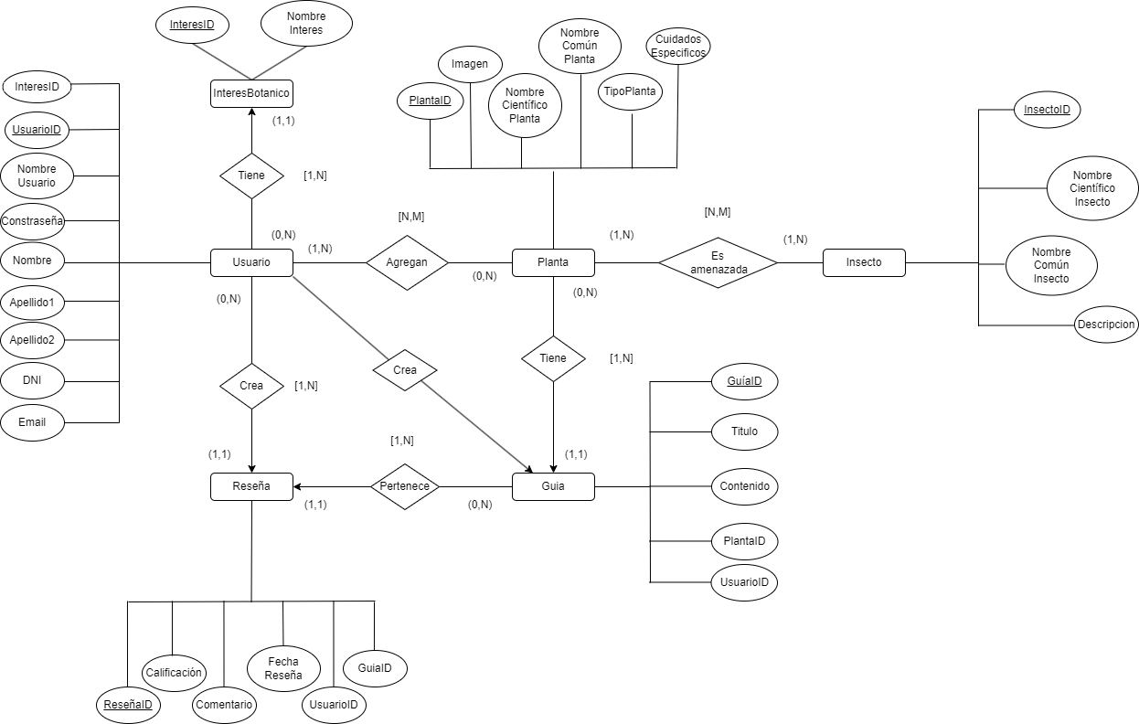

# Diseño

## Diseño de la Funcionalidad

En este diseño, ha habido un pequeño problema, en la cual el diseño completo era demasiado grande asique he tenido que seccionarlo.

Esta es el diseño de la funcionabilidad, pero sin sus atributos ni métodos. Estos los daré más adelante.

La estructura en todas las tablas es la misma, son los atributos, los constructores, getters, setters y toString(). Para controlar la información, se hará mediante un componente de acceso a datos que muestro más abajo.

Vita completa:

Vista resumida:

De primero, tenemos la clase de Reseña (Resena), con los atributos que se usaran en esta clase, más los métodos de recogida que tendrá para recoger la información de la clase.

Todas las clases tienen un serialVersionUID, el cual servirá para que entre el cliente y el servidor no haya problemas de comunicación debido a los id’s que se dan automáticamente. Por eso se los damos nosotros manualmente.

La estructura de las siguientes clases es parecida a esta. Así que no comentare mucho sobre ellas.

Esta es la clase que se encarga de “Insecto”.

Esta es la clase ternaria, la cual controlara la información entre “Insecto” y “Planta”

Esta es la clase que se encarga de “Planta”. Esta tiene un atributo que es “imagen” que es de tipo “byte[]”. La cual guardare en la base de datos la imagen respectiva. No aseguro usarla ya que no se ha futuro si seré capaz, pero mi intención es conseguirlo.

Esta es la clase que se encarga de “Guía”.

Esta es la clase ternaria, la cual controlara la información entre “Usuario” y “Planta”

Esta es la clase que se encarga de “InteresBotanico”.

Esta clase se hace cargo de recoger el Id de la operación, así como de la entidad. Para hacer la solicitud a la base de datos.

Esta clase se encarga de guardar los id de las operaciones, para que tanto en el cliente como en el servidor coincidan y no se lance un método que no debe.

Este método recibirá lo que devuelva el servidor. Tanto una entidad como una excepción.(También es una entidad)

Está clase, se encargará de todos los errores que se produzcan en el servidor, para poder informar al usuario y administrador de que ocurrió.

Este es el componente de acceso a datos, el cual se encargará de gestionar lo que pide el cliente para devolverlo.

Este y los siguientes componentes, todavía están en desarrollo, así que lo más probable es que no vaya a utilizar todos los métodos.

También tenemos los siguientes 2 componentes, los cuales se encargan de la comunicación. Uno va con el cliente y el otro con el servidor.

## Modelo Lógico de Datos

En este documento podemos ver el modelo lógico que tendrá la base de datos. Así mismo explico las restricciones añadidas.

Los atributos que tienen una “N” mayúscula significa que pueden ser “Nulos” no que son “NotNull”. Es decir, que no hace falta rellenarlos.

La “U” roja mayúscula, significan que son atributos únicos, o que no se pueden repetir, dicho de otra forma.

La Check Constraints creadas son las siguientes:

Tabla USUARIO:

1. emailValido:
   1. Atributo asociado: correo en la tabla USUARIO.
   2. Restricción: Asegura que el correo tenga el formato correcto, es decir, que tenga un "@" seguido de ".com" o ".es".
2. usuarioNoCarEspeciales:
   1. Atributo asociado: nombreUsuario en la tabla USUARIO.
   2. Restricción: Garantiza que el nombre de usuario solo contenga letras y números.
3. dniValido: (Es un trigger, ya que esta constraint no la podía hacer en sqldeveloper)
   1. Atributo asociado: dni en la tabla USUARIO.
   2. Restricción: Verifica que el DNI tenga ocho caracteres alfabéticos seguidos de un carácter alfabético final y que cumpla la congruencia de módulo 23 para verificar la validez del DNI español.

Tabla Planta:

1. tipoPlantaValida:
   * Atributo asociado: tipoPlanta en la tabla PLANTA.
   * Restricción: Asegura que el tipo de planta sea uno de los valores permitidos (árbol, arbusto, hierba, plantas suculentas, plantas trepadoras, higuerones, helechos, musgos, hepáticas, plantas insectívoras, flor), en minúsculas.

Tabla Reseña (Resena):

1. calificacionValida:
   * Atributo asociado: calificación en la tabla RESEÑA.
   * Restricción: Asegura que la calificación esté en el rango válido, es decir, entre 1 y 5.

# Implementación

## Interfaz de usuario

A continuación, mostrare el esquema que he hecho de cómo se moverán las pantallas, las cuales explicare ahora más adelante. Por supuesto, este no es el diseño definitivo, ya que podría hacer unos pequeños cambios de estructura, pero lo que hay que tener seguro, es que estos no serán los colores finales

Esta es la estructura general

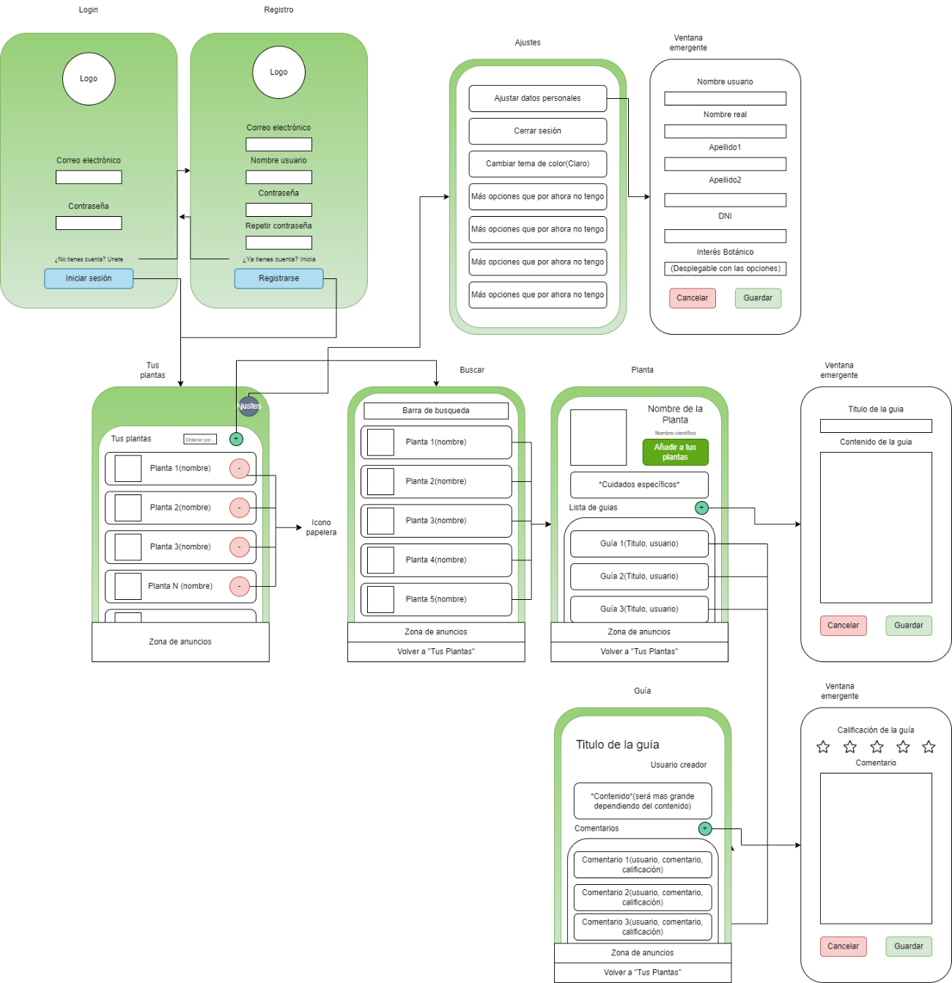

Pantalla de login

Esta pantalla, solicitara al usuario sus credenciales, para poder iniciar sesión. Si no tiene cuenta se le dejara ir a la ventana “Registro”. Si inicia sesión, ira a la ventana “Tus plantas”.

Pantalla de registro

Esta pantalla, solicitara la información con la cual quiere el usuario registrarse. Si ya tiene cuenta puede ir a la ventana “Login”, si no tiene, y las credenciales que introduce son correctas, se le llevara a “Tus plantas”.

Pantalla de Tus plantas

Esta ventana mostrara las plantas que el usuario tiene asociadas a su cuenta, dejándole eliminarlas de su cuenta, añadir una nueva planta, ordenar las plantas o entrar en ajustes.

Si el usuario quiere añadir una planta, entrará en la ventana de “Buscar”, si elije ajustes, entrará en la pantalla “Ajustes”.

Al tratar de eliminar una planta, se le pedirá la confirmación de que es lo que desea.

Pantalla de Buscar

Esta pantalla, solicitara al usuario una palabra clave para buscar coincidencias. Las coincidencias que encuentre se las mostrara al usuario, solo con una imagen y su nombre. Si estos seleccionan la planta que deseaban, se les llevará

Pantalla de Ajustes

Esta pantalla, dará opciones al usuario como “Ajustar datos personales”, “Cerrar sesión”…

Si el usuario desea ajustar sus datos, se mostrará una ventana emergente pidiendo estos datos.

Si el usuario desea cerrar sesión, se cerrará sesión, antes pidiendo una confirmación.

También podrá cambiar el tema entre claro u oscuro.

Pantalla de ventana emergente “Ajustar datos personales”

Esta pantalla, solicitara al usuario sus credenciales, las cuales no son obligatorias de rellenar, pero que deben estar correctas si llegan a rellenarlas

Pantalla de Planta

Aquí mostraremos la información almacenada dentro de la planta seleccionada, así mismo una lista de guías que están asociadas a la planta dicha.

Así mismo, el usuario tendrá la opción de añadirlas a su colección personal, para tenerlo más a mano. Al igual que crear el mismo una guía personal, para que la gente pueda hacer uso de esta.

Pantalla emergente de “Crear Guía”

Esta pantalla, solicitará al usuario los datos que quiere que tenga su guía, como su título, al igual que el contenido que se mostrará.

Pantalla de Guía

En la pantalla de Guía, se mostrará al usuario la guía por completo, al igual que los comentarios (reseñas), que los usuarios han dejado, dando su satisfacción.

Así mismo, el usuario también podrá dejar su granito de arena dejando un comentario para generaciones futuras.

Pantalla emergente de “Crear comentario/reseña

Solicitaremos al usuario cual es la satisfacción que ha tenido con la guía, con un valor de 1 a 5 estrellas, así mismo su opinión de la guía.

## Tecnologías utilizadas

En mi proyecto, he utilizado las siguientes tecnologías:

Lenguajes de Programación:

* Java: He optado por Java como mi principal lenguaje de programación debido a su versatilidad y amplio soporte en el desarrollo de aplicaciones, especialmente en el entorno de Android Studio.
* SQL: He utilizado SQL (Structured Query Language) para interactuar con la base de datos Oracle Database 11g Express Edition, permitiéndome realizar consultas y manipulaciones de datos de forma eficiente y segura.
* XML: Utilicé XML (eXtensible Markup Language) para la creación de diseños en Android Studio, los cuales utilizare para diseñar a mi estilo la aplicación.

Librerías y Componentes:

* OJDBC6: He empleado el driver JDBC de Oracle (OJDBC6) para conectarme y comunicarme con la base de datos Oracle Database 11g Express Edition desde mi aplicación Java, asegurando una conexión estable y eficiente.
* POJOs (Plain Old Java Objects): He creado clases POJO para representar los objetos de dominio de mi aplicación, lo que me ha facilitado la gestión y manipulación de datos de manera orientada a objetos.
* Componente de Acceso a Datos: He desarrollado un componente de acceso a datos para encapsular la lógica de acceso y manipulación de datos, lo que ha promovido el modularidad y la reutilización del código.
* RemixIcon, para poder agregar iconos que la IDE de Android Studio no me llegaba a proporcionar.
* Google drive, para poder guardar las imágenes de uso en mi base de datos.

Frameworks:

* Android Studio: Aunque no he utilizado un framework específico, Android Studio me ha proporcionado un entorno de desarrollo integrado (IDE) para la creación de aplicaciones Android, ofreciendo herramientas y recursos para el diseño, desarrollo, depuración y despliegue de mis aplicaciones móviles de manera eficiente y efectiva.

Servidores:

* Servidor Propio en Máquina Virtual: He implementado un servidor propio en una máquina virtual para alojar y ejecutar mi aplicación, lo que me ha permitido desplegarla y hacerla disponible de manera controlada y segura.

## Herramientas utilizadas

Entornos de Desarrollo:

* NetBeans 8.1: He utilizado NetBeans 8.1 tanto en el servidor como en mi máquina física para el desarrollo de componentes, clases y la lógica de la aplicación como del servidor.
* Android Studio: Para el desarrollo de la aplicación móvil, he utilizado Android Studio, que proporciona un entorno de desarrollo integrado (IDE) específicamente diseñado para crear aplicaciones Android. Android Studio me ha permitido diseñar interfaces de usuario, depurar la aplicación y generar archivos de instalación (APK) para su distribución.

Herramientas de Base de Datos:

* SQLDeveloper: Para la gestión y manipulación de la base de datos Oracle Database 11g Express Edition, he utilizado SQLDeveloper, una herramienta que me ha permitido ejecutar consultas SQL, administrar esquemas, tablas y datos, y realizar tareas de mantenimiento de la base de datos de manera eficiente.

Herramientas de Colaboración y Gestión de Proyectos:

* GitHub: He empleado GitHub como repositorio en la nube para almacenar y gestionar el código fuente de mi proyecto de manera segura. GitHub me ha facilitado el control de versiones, además de poder desarrollar en distintos dispositivos sin tanto lio.

# Análisis económico-financiero

(He tenido problemas con Odoo, y tratado de hacerlo con Dolibarr, pero no he podido. Así que mejor no he usado un ERP.)

## Estimación de inversiones

Para poder lanzar este proyecto en la PlayStore, necesitaremos primero tener una cuenta de desarrollador, la cual cuesta 25$, o 23,25€.

También otras inversiones posibles, serían las licencias de software, costos de desarrollo, marketing… Pero he decidido hacerlo lo más *low cost* posible.

En total la estimación fija seria unos 23,25€.

En cuanto al coste de desarrollo de la aplicación de PalPlants, al ser una empresa con 1 persona (yo), y calculando que el total de horas que necesitare serán 432 horas. (12 semanas * 6 días a la semana * 6 horas al día). Me sale un total de 1653,14€ de coste de desarrollo

## Estimación de gastos corrientes

En nuestra aplicación, el usuario deberá tener acceso a la información de la BBDD, que se guardará en un servidor. Este nos lo dará la proveedora DigitalOcean, la cual es una proveedora de servidores en la nube.

Especificaciones del servidor:

* CPU: Intel Xeon
* RAM: 8GB
* Almacenamiento: 160GB SSD
* Ancho de banda: 5TB
* Ubicación del servidor: Nueva York, EE. UU.

Precio mensual estimado: Alrededor de $80 USD o 74,5€

En cuanto al resto de características las cuales, si fuesen una empresa normal, contarían para las inversiones, como “Investigación y desarrollo”, “Equipos informáticos”,… no los he añadido, debido a que todo lo hago yo, y no dependo de terceros.

En cuanto a los gastos corrientes, solo serán 74,5€ mensualmente de alquiler del servidor.

También podría añadir el alquiler que hago personalmente, lo cual aumentaría en 270€ mensuales.

Es decir, el gasto corriente mensual seria 344,5€ mensuales. Más la amortización 345€.  
  
No puedo darme de alta, debido a que soy un emprendedor con idea propia, y sería lo más conveniente para poder desarrollar mi proyecto.

## Necesidad de financiación

Este es el resultado de la necesidad de financiación para mi empresa

Aunque teniendo en cuenta la amortización subiría a 1.058,26€

## Esquema de financiación

Como solo soy un socio/trabajador, solo podré aportar 100€.

Mientras que, en la financiación ajena, pediré un préstamo al banco, ya que es la forma más fiable de conseguir financiación rápida. El préstamo será de 4000€, para devolver en 5 años.

El resto de la financiación necesaria deberá ser aportada por lo generado con la aplicación. Si no se consigue cubrir la financiación restante, implicaría que el proyecto no es rentable.

## Estimación de ingresos

Imaginando que, en los tres meses desde el lanzamiento, (junio, julio y agosto), se lo descarguen y usen 3600 personas mensualmente.

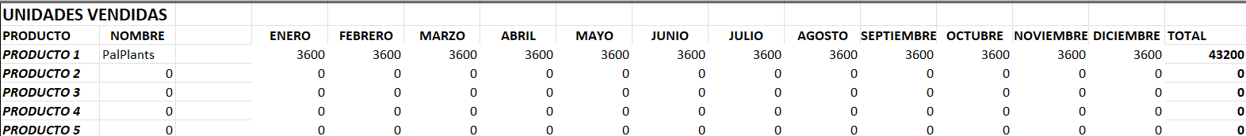

Teniendo en cuenta que hare uso de AdMob, de Google, para poder poner anuncios en mi aplicación, imaginemos que el RPM(ingresos por cada mil impresiones) son 5€, y un CTR(tasa de clics) de un 1%, podemos hacer los siguientes cálculos:

Ingresos diarios:

* Ingresos por usuario por día: 5€ / 1000 * 0.01 * 20 minutos = 0.01€
* Ingresos totales por día: Ingresos por usuario por día * Número de usuarios
* Ingresos totales por día: 0.01€ * 100 = 1€

Ingresos mensuales:

* Ingresos totales por mes: Ingresos por día * Días en el mes (suponiendo 30 días)
* Ingresos totales por mes: 1€ * 30 = 30€

Y estos serían los ingresos mensuales, teniendo en cuenta que tengo 3600 clientes



## Resultado previsional del ejercicio y balance final previsional

Como he hecho uso del documento Excel de EIE, he tenido que adaptarlo, para que, en vez de trimestralmente, el balance saliese anualmente.

Este sería el balance final, el cual no sé porque, pero los resultados no salen iguales

# Conclusiones.

## Trabajo realizado.

No creo que haga falta que lo diga, pero lo he hecho todo yo, ya que no tengo pareja.

## Valoración Personal.

Sinceramente por ahora no puedo llegar a valorar mucho del proyecto y de la tarea impuesta, ya que todavía me queda mucho por delante.

Gracias a este proyecto y a la empresa, he aprendido a buscar y utilizar la documentación necesaria.

Lo único malo que llego a encontrar, es tener que hacerlo a la vez que tienes que trabajar, ya que eso me parece un suplicio.

# Bibliografía

Documento del que me he guiado

<https://e-archivo.uc3m.es/rest/api/core/bitstreams/c035d879-797e-44ec-9e60-d17c4718e109/content>

Documentación de Android

<https://developer.android.com/develop?hl=es-419>

# Anexos

Anexo A: Descripción y configuración del entorno de desarrollo

A1. Configuración del entorno de desarrollo.

Anexo B: Descripción y configuración del entorno de producción

B1. Configuración del entorno de producción.

B2. Descripción del procedimiento de Despliegue.